《庄河市蓉花山镇大岭村村庄规划（2021-2035年）》公告

一、基本情况
1.区域位置
大岭村位于辽宁省大连市庄河市蓉花山镇东北部，东与仙人洞镇仙人洞林场相依，南与仙人洞镇仙人洞村、蓉花山镇蓉花村为邻，西与蓉花山镇马家村相邻，北与仙人洞镇小峪村接壤。距蓉花山镇12.1千米。大岭村地势南高北低，丘陵较多，域内农林资源丰富，有石英岩重点开采区，资源充沛，交通条件便利。
2.规划范围
本次规划范围为大岭村行政辖区内全部国土空间，总面积为1339.96公顷。
3.规划期限
规划基期2020年，近期至2025年，远期至2035年。

二、国土空间管控
《庄河市蓉花山镇国土空间总体规划（2021-2035年）》将大岭村定位为整治提升类村庄。明确大岭村2035年乡村常住人口约810人。约束性指标包括：永久基本农田面积95.08公顷，耕地保有量100.76公顷，生态保护红线面积112.99公顷，湿地面积10.96公顷，村庄建设边界面积34.72公顷。
1.保障农业空间
农业空间包括耕地、园地、设施农用地等。规划形成中部农业片区。
统筹安排农业发展空间，坚持农地农用，稳定粮食播种面积，鼓励发展多功能复合、多业态融合的绿色高效农业。引导形成果蔬种植、果蔬采摘、乡村休闲旅游、观光农业融合发展的现代农业基地。尽量利用未利用地、农村闲置设施农业用地及存量利用效率低下的建设用地发展设施农业。农业规模经营必须兴建的配套设施，在不占用永久基本农田的前提下，按相关规定要求纳入设施农用地管理。
分类优化设置田间道，具有农田耕作、农业物资运输等现代化农业生产功能的田间道，道路宽度宜控制在3-6米；以步行功能为主的生产路，宽度控制1.5-3米；同时可结合休闲旅游节点设置慢行步道。
2.保护生态空间
严守生态保护底线，严格落实上位规划传导的生态红线，大岭村生态红线主要类型为水土保持功能，总面积约112.99公顷。将生态保护红线以外集中连片的林地、河流划入一般生态空间。
湿地保护。落实上位规划确定的湿地面积约10.96公顷，严格管控湿地活动，禁止开垦、填埋、排干湿地，永久性截断湿地水源，向湿地超标排放污染物等破坏湿地的行为。
林地保护。落实上位规划下达的林地保有量指标和保护要求，大岭村无绿化造林图斑。
3.优化建设空间
根据《庄河市蓉花山镇国土空间总体规划（2021-2035年）》，大岭村村庄建设边界约34.72公顷。
根据上位规划指标传导及乡村地区人口变化趋势，大岭村建设用地以存量盘活利用为主。

三、村域空间发展规划
1.产业发展
结合大岭村现有底蕴及发展意愿，将大岭村的定位为以粮食种植业为主导，养殖业、工矿为辅，矿山休闲游为带动的村庄。此外，大岭村将重点改善基础设施和公共服务，优化人居品质，致力于建设宜居宜业的美丽乡村。
2.人口规模
至规划期末2035年，常住人口810人，户数约230户。
3.空间发展布局
规划产业发展形成“一轴五片区”的总体布局。
一轴：结合东西向公路松瓦线及松峨线形成的村域产业发展轴，串联起几大产业片区，发挥公路经济对大岭村产业发展的带动作用。
五片区：规划形成“北部林下经济区、西部农业发展区、中部生态旅游区、东部农业发展区、南部林下经济区”。

四、人居环境整治规划
人居环境整治主要对象是规划中已经集中布局的村庄居民点，结合农民生产生活方式，从道路环境整治、重点区域亮化、净化整治、绿化景观整治、边沟整治等角度对村庄人居环境进行规划设计。

五、近期整治规划
针对大岭村实际建设需求、居民生产生活和生态保护面临的迫切问题，近期实施项目可分为道路工程、产业项目、国土空间综合整治、公共服务项目四类，道路工程以实施道路硬化、道路整治、路灯加装为主。

- 附图
1.区位图
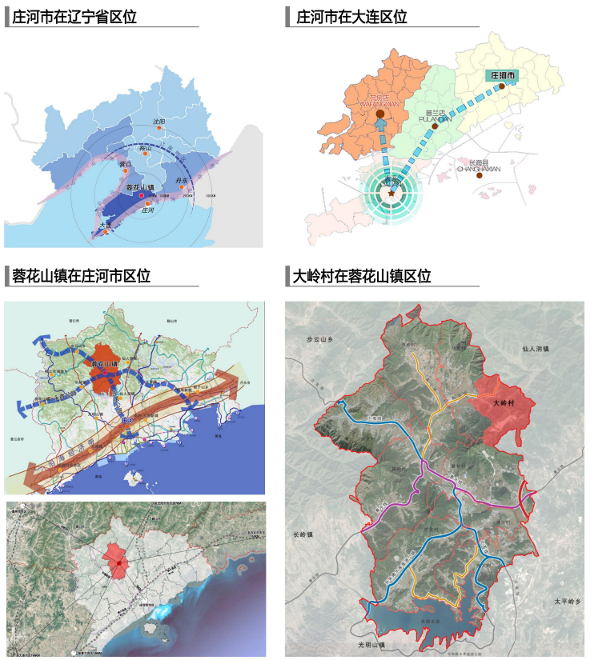

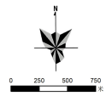
2.各类控制线管控图
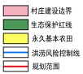
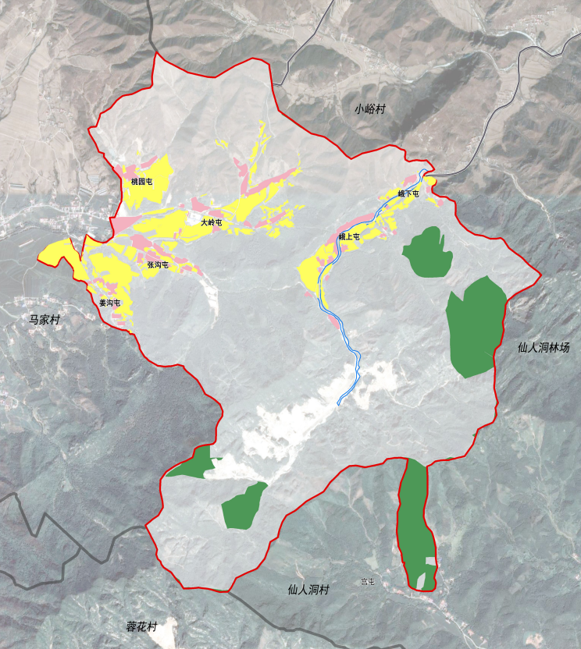
3.村域空间结构规划图
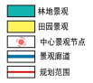
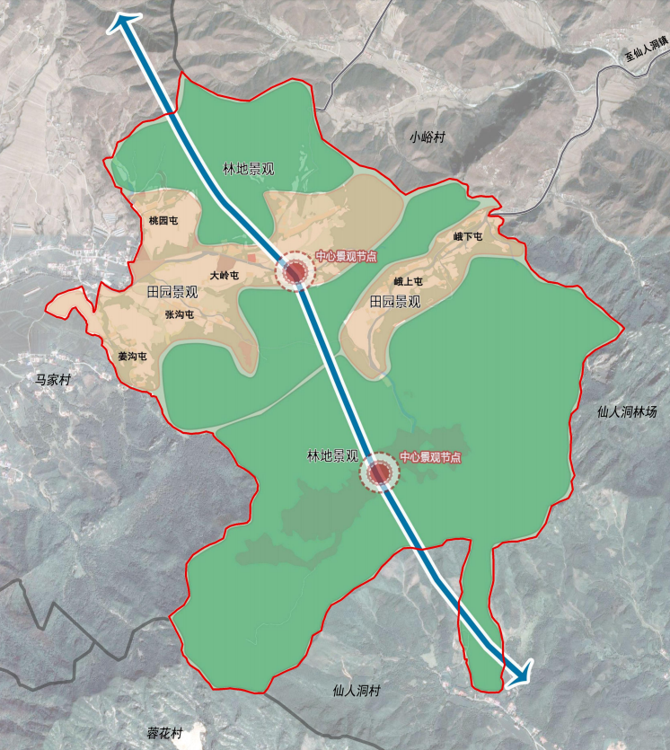
4.村域国土空间规划图
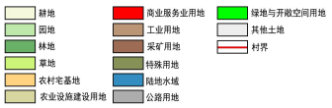
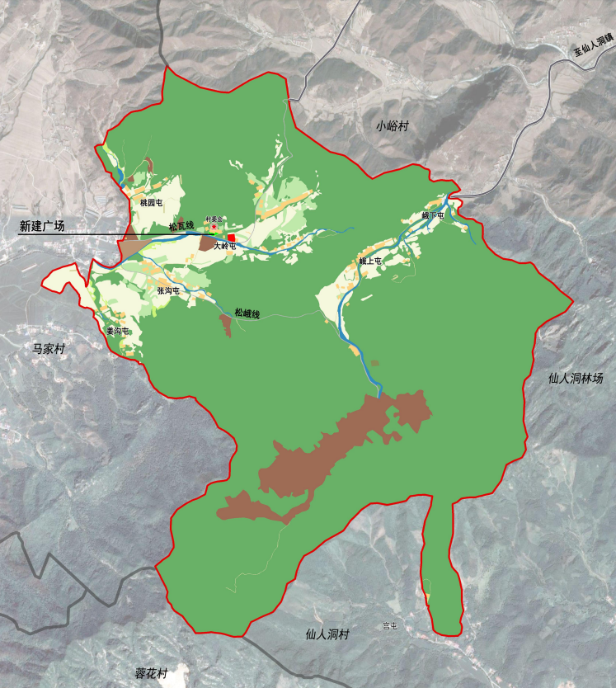
5.产业空间发展引导图
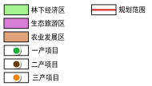
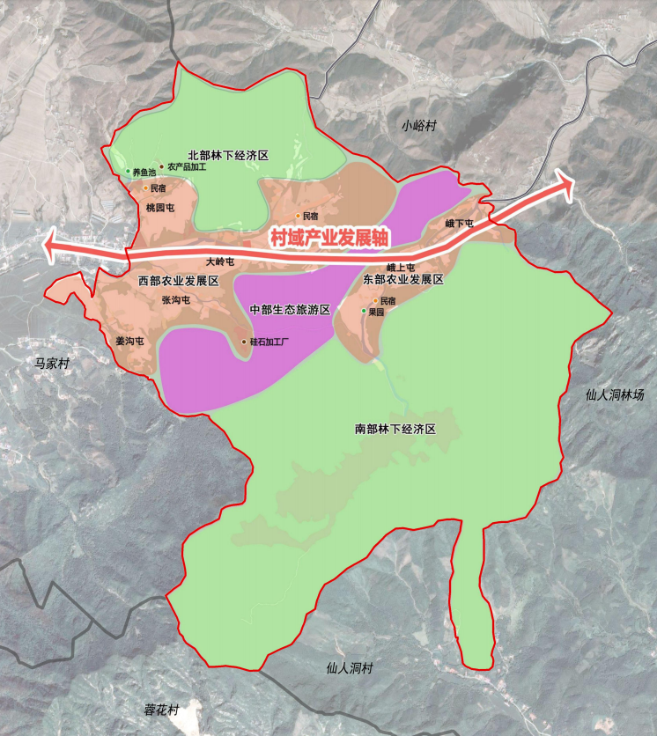
- 村民版规划图
